湖南科技大学考试试题纸（ B 卷）
（ 2019 - 2020 学年度第 二 学期）
课程名称: 线性代数B 开课单位: 数学学院 命题教师: 罗艳
授课对象: 各适用 学院 各适用 年级 各适用 班
考试时量: 100 分钟 考核方式: 考试 考试方式: 闭卷
审核人: 审核时间: 年 月 日
- 单项选择题（本题共21分，每小题3分）
1. 设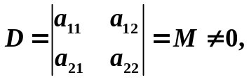 则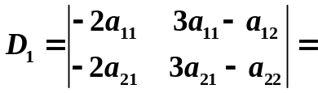( )．
A．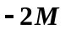 B．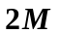 C．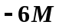 D．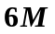
2. 设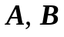均为阶非零方阵，下列选项正确的是( ).
A. 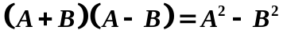 B. 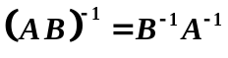
C. 若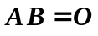, 则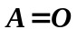或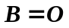 D. 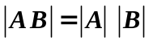
3. 设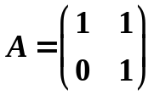，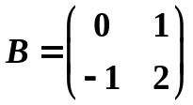，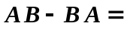( ).
A. 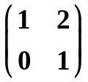 B. 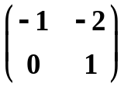 C. 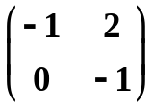 D. 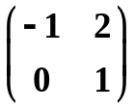
4. 设向量组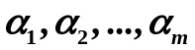的秩为，则下列成立的是( )．
A. B. 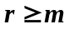 C. 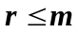 D.
5. 下列矩阵一定存在逆矩阵的是( ).
A. 对角矩阵 B. 正交矩阵 C. 反对称矩阵 D. 实矩阵
6. 已知四元非齐次线性方程组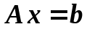的系数矩阵的秩为，又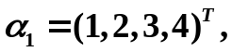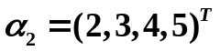是它的两个解，则的通解是( ).
A. 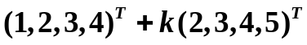 B. 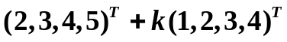
C. 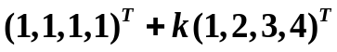 D. 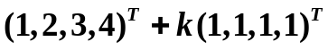
7. 设二阶矩阵的特征值为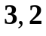，则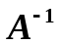的特征值为( ).
A．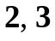 B．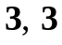 C．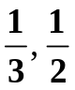 D．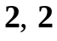

- 填空题（本题共21分，每小题3分）
- 排列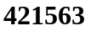的逆序数是 .
- 三阶行列式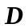中第列元素由上到下依次为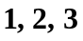，它们的余子式的值依次为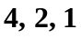，则
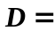 ．
- 设为二阶方阵,且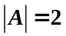，则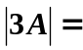__________．
- 向量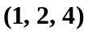与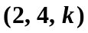线性相关，则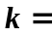_________．
- 三元线性方程组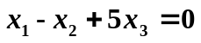的基础解系含有解向量的个数是 .
- 设向量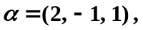 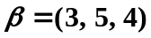，则内积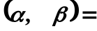__________．
- 向量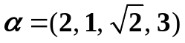的长度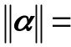 .

- 计算题（本题共34分，第1、2小题各11分，第3小题12分）
- 已知矩阵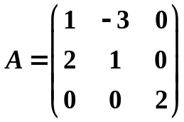，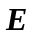为三阶单位矩阵，求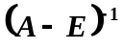.
2. 求向量组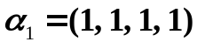，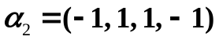， 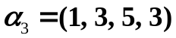，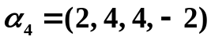的秩和一个极大线性无关组.
3. 求矩阵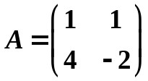的全部特征值及对应的全体特征向量.

- 任意写出行列式的两个性质，并分别举例说明.（本题共24分）

